

Aplicaciones Móviles Multiplataforma

Sockets

Laboratorio: Creación de aplicación flutter llamado “sockets”

COMPETENCIAS

- Comprender, utilizar y crear
  - Crear un servidor NodeJs
  - Crear el archivo package.json
  - Instalar ws con el comando: npm install ws
  - Configurar el ip del servidor

EQUIPOS, MATERIALES, PROGRAMAS Y RECURSOS

- PC Personal / PC de Labotatorio.
- Sistema operativo Windows 10/11.
- Material disponible desde Tecsup Virtual.

SEGURIDAD

- Colocar las mochilas en el gabinete al final del salón para evitar caídas en caso de sismo.

- No ingresar con bebidas ni comidas.
- Apagar los equipos y los monitores al culminar la sesión.

INTRODUCCIÓN

Existen diferentes lenguajes orientados a desarrollar en dispositivos móviles, pero en este caso vamos a utilizar uno muy demandado actualmente y que fue creado por Google.

PREPARACIÓN

El Alumno debe revisar previamente el material del curso en Canvas y revisar su texto.

ACTIVIDAD

Actividad 1: Tener instalado NodeJs y crear una carpeta llamada “server_socket” abrir un terminal CMD en ese directorio y digitar los siguientes comandos:

npm init -y
npm install ws
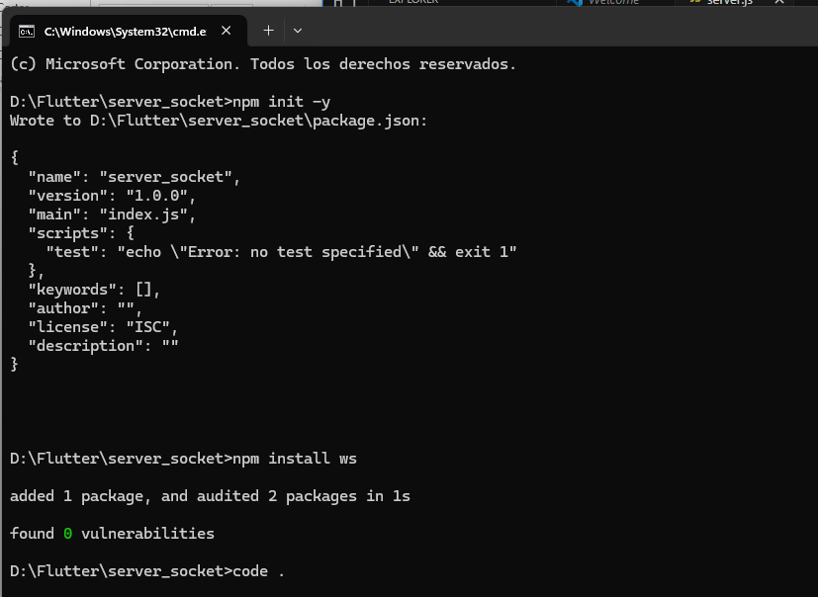
crear un archivo llamado “server.js” con el siguiente contenido:

const WebSocket = require("ws");

const server = new WebSocket.Server({ port: 3000 });

let clients = [];

server.on("connection", (socket) => {
console.log("Cliente conectado");
clients.push(socket);

socket.on("message", (message) => {
const text = message.toString();
console.log("Mensaje recibido:", text);

clients.forEach((client) => {
if (client.readyState === WebSocket.OPEN) {
client.send(text);
}
});
});

socket.on("close", () => {
console.log("Cliente desconectado");
clients = clients.filter((c) => c !== socket);
});
});

console.log("Servidor WebSocket activo en localhost:3000");
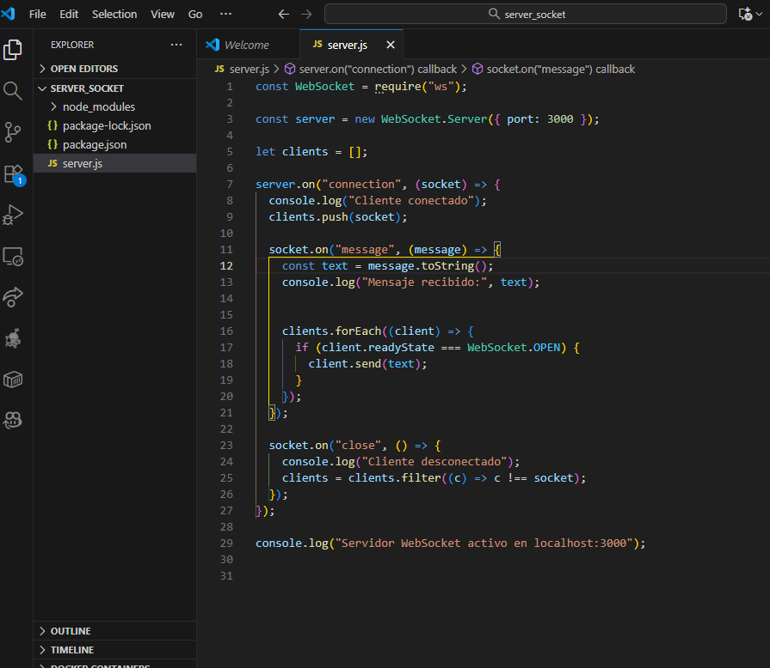

Actividad 2: Crear una aplicación Flutter llamado “socket” y agregar el siguiente paquete en la sección dependencies del archivo pubspec.yaml

web_socket_channel: ^3.0.0
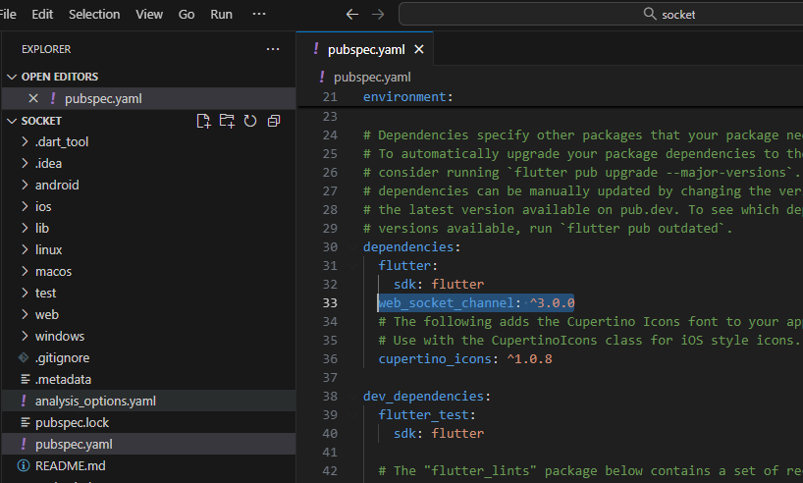
en el archivo main.dart pegar el siguiente código:

import 'package:flutter/material.dart';
import 'package:web_socket_channel/web_socket_channel.dart';
import 'package:web_socket_channel/status.dart' as status;

void main() => runApp(const ChatApp());

class ChatApp extends StatelessWidget {
const ChatApp({super.key});

@override
Widget build(BuildContext context) {
return const MaterialApp(
debugShowCheckedModeBanner: false,
title: 'Chat Sockets',
home: ChatPage(),
);
}
}

class ChatPage extends StatefulWidget {
const ChatPage({super.key});

@override
State<ChatPage> createState() => _ChatPageState();
}

class _ChatPageState extends State<ChatPage> {
final _controller = TextEditingController();
final _channel = WebSocketChannel.connect(Uri.parse('ws://192.168.31.245:3000'));
final List<String> _messages = [];

@override
void initState() {
super.initState();

// Escuchar los mensajes entrantes
_channel.stream.listen((message) {
setState(() {
_messages.add(message);
});
});
}

void _sendMessage() {
if (_controller.text.isNotEmpty) {
_channel.sink.add(_controller.text);
_controller.clear();
}
}

@override
void dispose() {
_channel.sink.close(status.goingAway);
_controller.dispose();
super.dispose();
}

@override
Widget build(BuildContext context) {
return Scaffold(
appBar: AppBar(
title: const Text('Chat con Sockets'),
backgroundColor: Colors.teal,
),
body: Column(
children: [
Expanded(
child: ListView.builder(
itemCount: _messages.length,
itemBuilder: (_, i) => ListTile(
title: Text(_messages[i]),
),
),
),
Row(
children: [
Expanded(
child: Padding(
padding: const EdgeInsets.symmetric(horizontal: 8.0),
child: TextField(
controller: _controller,
decoration: const InputDecoration(
labelText: 'Escribe un mensaje...',
),
onSubmitted: (_) => _sendMessage(),
),
),
),
IconButton(
icon: const Icon(Icons.send, color: Colors.teal),
onPressed: _sendMessage,
),
],
),
],
),
);
}
}
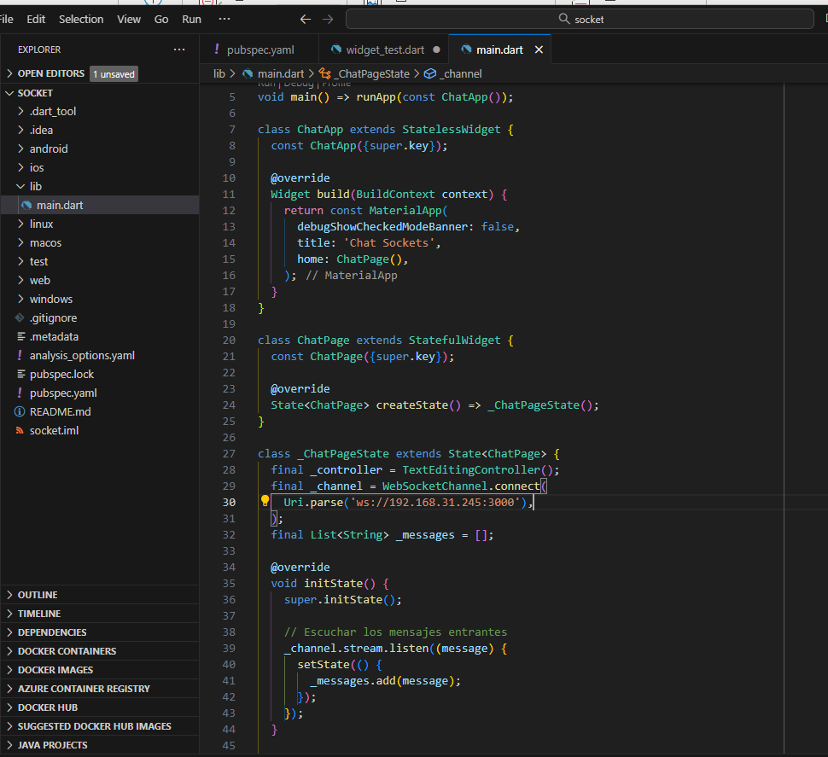
Actividad 3: Configurar el ip del servidor y modificar el ip de la aplicación flutter, tanto el servidor como la aplicación flutter deben estar conectados a la misma red wi-fi.

Abrir un terminal CMD y digitar el siguiente comando:

ipconfig

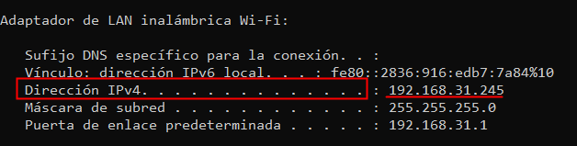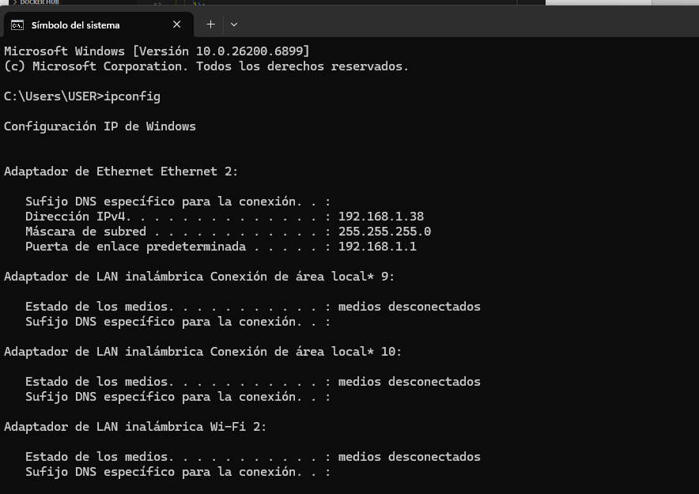

Modificar la aplicación flutter en el archivo main.dart para que coincida con el ip.

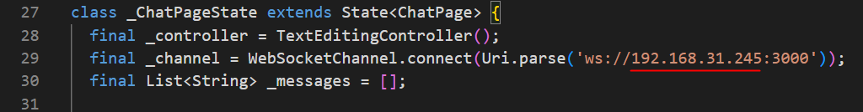
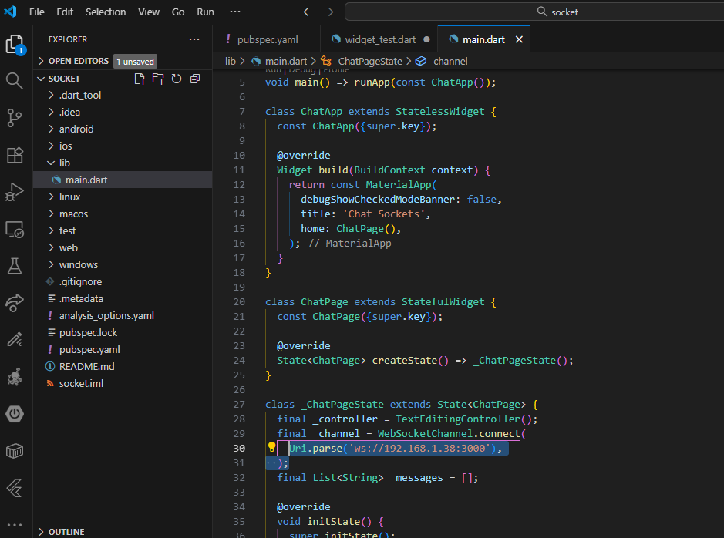
Actividad 4: iniciar el servidor desde un terminal CMD con el comando:

node server.js
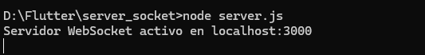
Luego ejecute la aplicación flutter verifique se aparezca “cliente conectado” en el terminal CMD del servidor
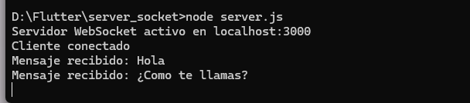
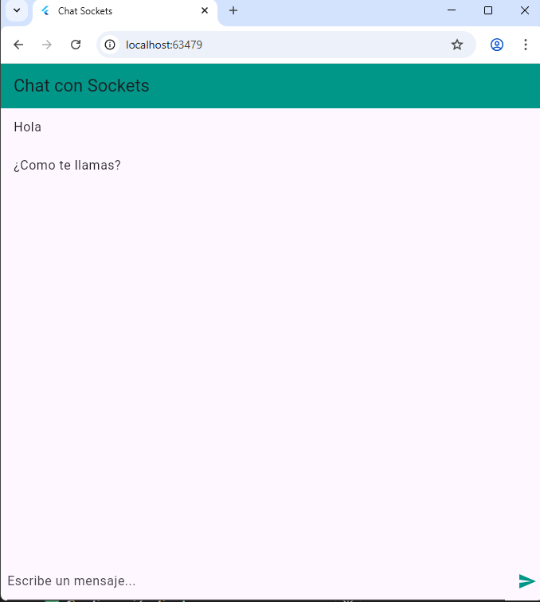
Tarea 1:

- Modificar el código para que se pueda detectar qué mensajes fueron enviados por ti.
- Mostrarlos alineados a la derecha y color verde.
- Mostrar los demás alineados a la izquierda y color gris.
- Instalar en un nuevo móvil para que se puedan chatear entre dos teléfonos móviles o más.
- Grabar un video corto donde se evidencie que los smartphones puedan chatear entre los dos adjuntar link del video.
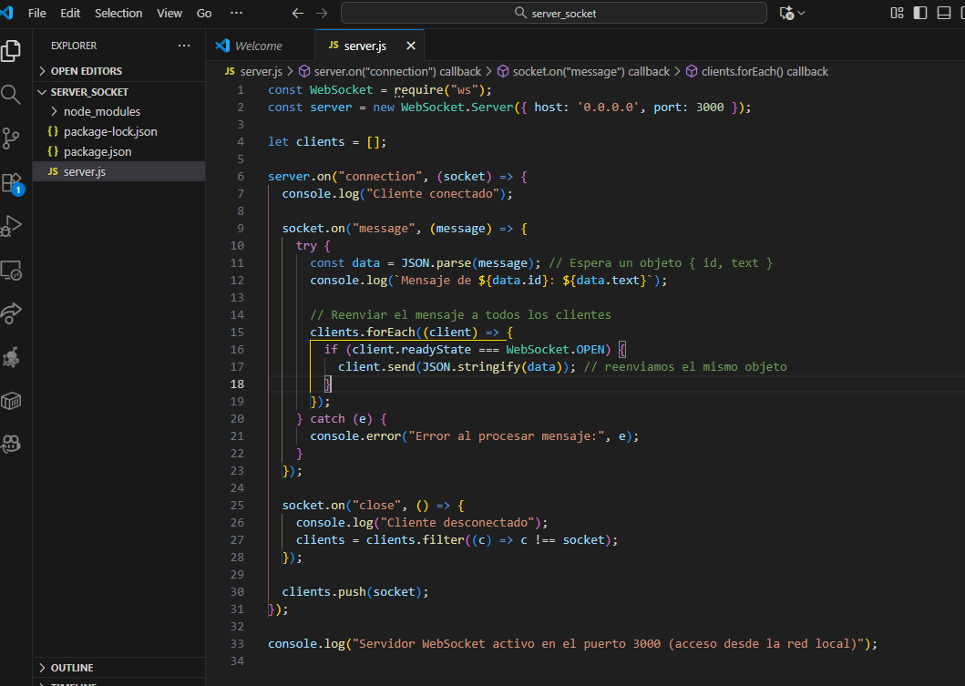
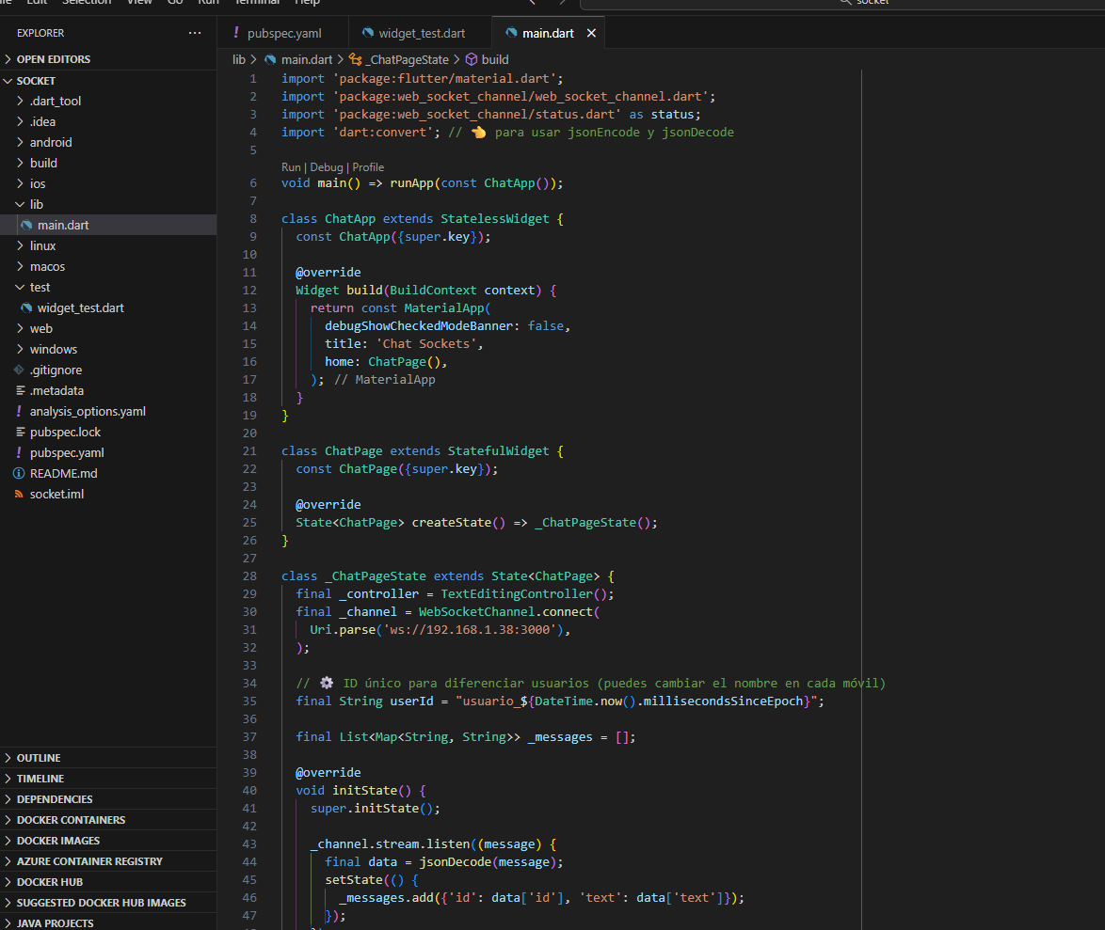
https://drive.google.com/file/d/15Wam4EU9eXGYOFbx7dqdFdwWabW_xnRy/view?usp=sharing

Mencionar 5 conclusiones a las que llegó

1. La instalación y configuración de Node.js permite crear fácilmente un servidor WebSocket capaz de manejar múltiples clientes en tiempo real, mostrando cómo se pueden enviar y recibir mensajes de manera simultánea.
2. Flutter, mediante el paquete web_socket_channel, ofrece una forma sencilla y eficiente de conectar aplicaciones móviles a servidores WebSocket, demostrando la interoperabilidad entre distintas tecnologías.
3. La correcta configuración de la dirección IP y la conexión a una misma red Wi-Fi es fundamental para que la comunicación entre servidor y clientes funcione sin errores de conexión.
4. Al identificar los mensajes enviados por cada usuario y diferenciarlos visualmente (alineación y color), se mejora la usabilidad e interacción de la aplicación de chat, haciéndola más intuitiva y profesional.
5. La ejecución del chat en múltiples dispositivos móviles evidenció la capacidad de los WebSockets para mantener una comunicación bidireccional en tiempo real, mostrando su potencial para aplicaciones colaborativas o de mensajería instantánea.

